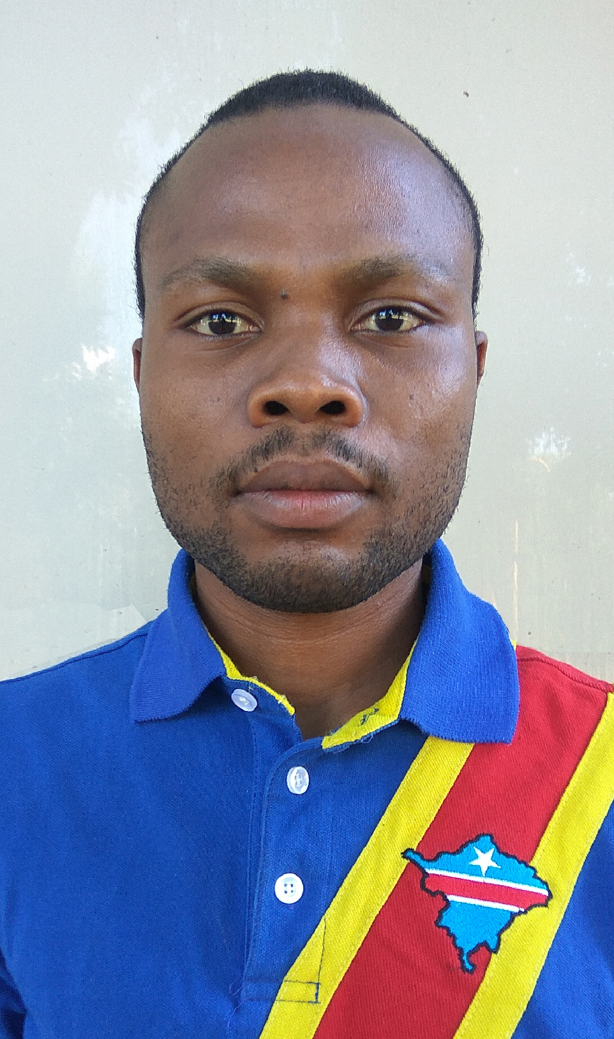

**Мпенгеле Эрик Бисамба**

Дата рождения: 17 апреля 1990 г. (32 г.)

Место рождения: Ньембо-ДР Конго

Гражданство: Конголезец (ДРК)

Брачное состояние: холост

Паспорт: OP0548579

Пол: Мужской

**Инженер по мехатронике и робототехнике**

ПРОФИЛЬ (Основная профессиональная образовательная программа)

**DIPLOMAS Y HOBBIES**

**Formaciones :** Diplomados, Congresos, xxxxxxxxxx xxxxxx xxxxxxxxx xxxxxxxxxxxxxxxxx

**Hobbies:** xxxxxxxxxxxxxxxxxxxxxxxxxxxxxx



ОБРАЗОВАНИЕ

**сентябрь 2022 - 2026**

**Ростов на Дону - Россия**

**2020 - 2022**

**Ростов на Дону - Россия**

**2019 - 2020**

**Ростов на Дону - Россия**

**2010 - 2014**

**Колвези-ДРК**

**2002 - 2009**

**ДРК**

**Аспирант** в Донском государственном техническом университете (ДГТУ).

* Тема кандидатской диссертации: Инерциальная навигация мобильного робота;
* Специальность: Роботы, мехатроника и робототехнические системы;

Образование по специальности "Мехатроника и робототехника" (15.04.06) в Донском государственном техническом университете (ДГТУ).

* Получена **степень (диплом) магистра** по специальности "мехатроника и робототехника" **с отличием.**
* Получение двух сертификатов участника всероссийской (национальной) научно-практической конференции "актуальные проблемы науки и техники, 2021 и 2022 годы".

Изучение русского языка и дополнительных курсов в Донском государственном техническом университете, на подготовительном факультете.

Получен **сертификат A2** по русскому языку

Образование по специальности " Электромеханика" в Высшем институте прикладных технологий.

**Диплом бакалавра** получен.

Средняя школа (обучение) по математике и физике

Получен **государственный диплом**.

* **Управление, информационное и программное обеспечение мехатронных и робототехнических систем;**
* **Обслуживание механических и электромеханических систем.**

КОНТАКТЫ



Адрес: Ростов на Дону, Россия

Телефон: +7 (918) 891-92-44

Почты: [mpebiser@gmail.com](mailto:mpebiser@gmail.com)

[mpebiser@yahoo.com](mailto:mpebiser@yahoo.com)

[mpebiser@live.fr](mailto:mpebiser@live.fr)

`

Различные проекты по автоматике и управлению (Встраиваемая электроника), работы которых защищались на конференциях.

* Используемые технологии и оборудование: микроконтроллеры, различные управляемые двигатели (серводвигатель, шаговый двигатель и т.д.), несколько датчиков (MEMS);
* Используемые IDE: Cube Max, Arduino и др.

**СТС / МУМИ КОМПАНИ (дочерняя компания Гленкор)**

**Занимаемая должность: механик по техническому обслуживанию**

**2020 - 2022**

**Ростов на Дону – Россия (DSTU Мех. Лаб.).**

**Январь 2017 - февраль 2019**

**(2 года и 2 месяца)**

**Колвези-ДРК**

PROFESSIONAL EXPERIENCE

ЯЗЫК ПРОГРАММИРОВАНИЯ

ПРОГРАММНЫЕ ПАКЕТЫ

ЯЗЫКИ РАЗГОВОРА

Французский

Английский

Русский

Лингала

Суахили

Автокад, солидворкс, Creo Parametric, компас, матлаб, Ms аксесс, коппелиясим

C (C++), Питон, Матлаб, Луа, Ассемблер

**Выполненные работы:** обслуживание различного механического оборудования завода: Горизонтальные ленточные фильтры (HBF), редукторы (Afromix, Mixtec и т.д.), ленточные конвейеры, горизонтальные и вертикальные насосы (Samco, Warman и т.д.), сушилки для гидроксида кобальта и их различные компоненты (шнековый питатель, вытяжной вентилятор, моторизованные поворотные клапаны и т.д.), а также ремонт горизонтальных и вертикальных насосов.

**ГМБ / КОМПАНИЯ АББ (дочерняя компания АББ-Швеция)**

**Занимаемая должность: Руководитель механических (электромеханических) работ.**

**Выполненные работы:** Проводка, подключение кабелей на различных электрических шкафах, сборка и/или установка различных электрических устройств (автоматический выключатель, разъединитель, компрессоры и т.д.), заделка и проверка MV, проверка соединений и некоторые изменения чертежей на станции преобразования в Колвези.

**КОМПАНИЯ ТФМ (дочерняя компания Freeport McMoRan Copper & Gold)**

**Занимаемая должность: Профессиональный стажер**

**Выполненные работы:** Техническое обслуживание различного механического оборудования (насосы, компрессоры, воздуходувки, редукторы и т.д.).

**КОМПАНИЯ SNEL (Национальная электроэнергетическая компания)**

**Занимаемая должность: Стажер**

**Выполненные работы:** (Новогодние каникулы Стажировки) Обслуживание и монтаж различного электрооборудования (шкаф, автоматический выключатель, конденсатор и т.д.)

**КОМПАНИЯ ТФМ (дочерняя компания Freeport McMoRan Copper & Gold)**

**Занимаемая должность: стажер**

**Выполненные работы:** (Каникулярная Стажировка) Обслуживание различного механического оборудования (насосы, компрессоры, воздуходувки, редукторы и т.д.).

**АВТОМОБИЛЬНЫЙ ГАРАЖ GPM**

**Занимаемая должность: Стажер**

**Выполненные работы:** (Каникулярная Стажировка) Техническое обслуживание и ремонт транспортных и автомобильных средств.

**Март 2015 - ноябрь 2016**

**(≈ 2 года)**

**Колвези-ДРК**

**Март 2014 - май 2014**

**(2 месяца)**

**Фунгуруме-ДРК**

**Декабрь 2013 г.**

**(1 месяц)**

**Колвези-ДРК**

**Март 2013 - май 2013**

**(2 месяца)**

**Фунгуруме-ДРК**

**Апрель 2012 г. (1 месяц)**

**Колвези-ДРК**

IDE (интегрированная среда разработки)

Html, CSS, Django (Python)

ИНТЕРНЕТ-ТЕХНОЛОГИИ

Arduino, Cubemax, Processing, Proteus, Pycharm, CodeBloacks, Visual studio code, Matlab

PROFESSIONAL EXPERIENCE

**Подписываюсь под своей честью, что предоставленные выше сведения являются искренними и точными.**

Россия-Ростов-на-Дону, 3 agosto 2023 г.

**Мпенгеле Эрик Бисамба**

